计算机与通信学院毕业设计(论文)
中期检查报告

题 目基于iOS的校园论坛系统设计

学 生 杨扶恺

指导教师 王汉武

专 业 智能
班 级 1401

日 期 2018/4/10

计算机与通信学院

- 工作的主要进展和结果（附相关材料）
完成了App大致框架，剩下数据的抓取和处理，与服务端的通信。App界面如下：
登录界面
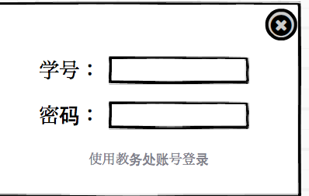
主界面：
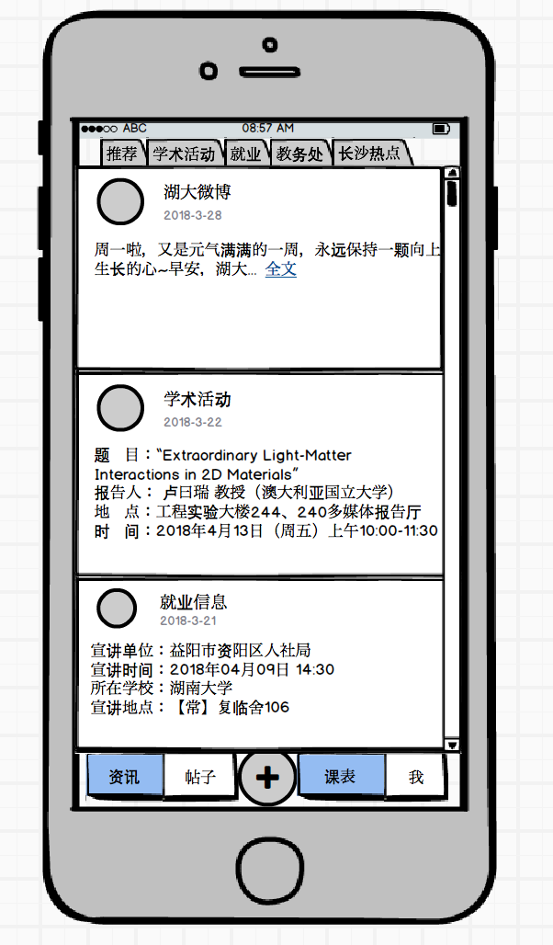
贴吧界面：
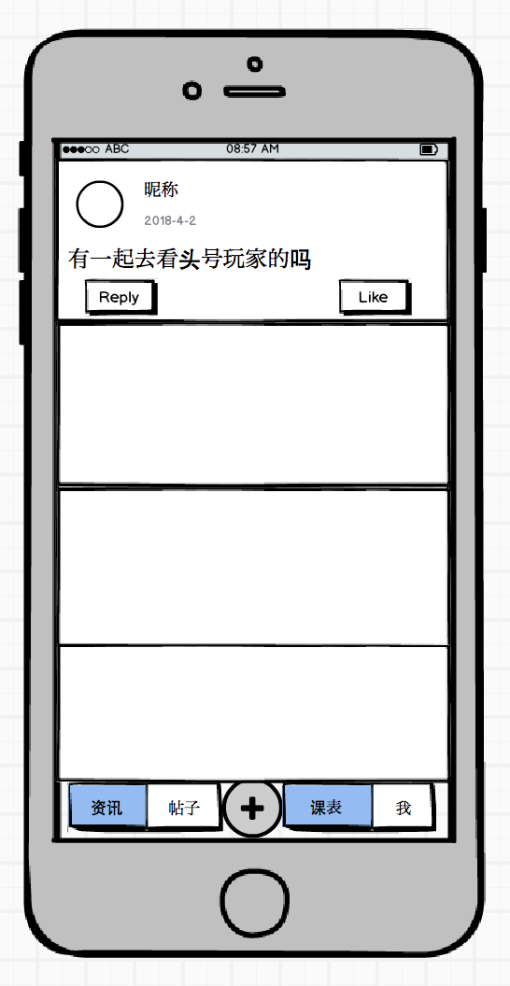
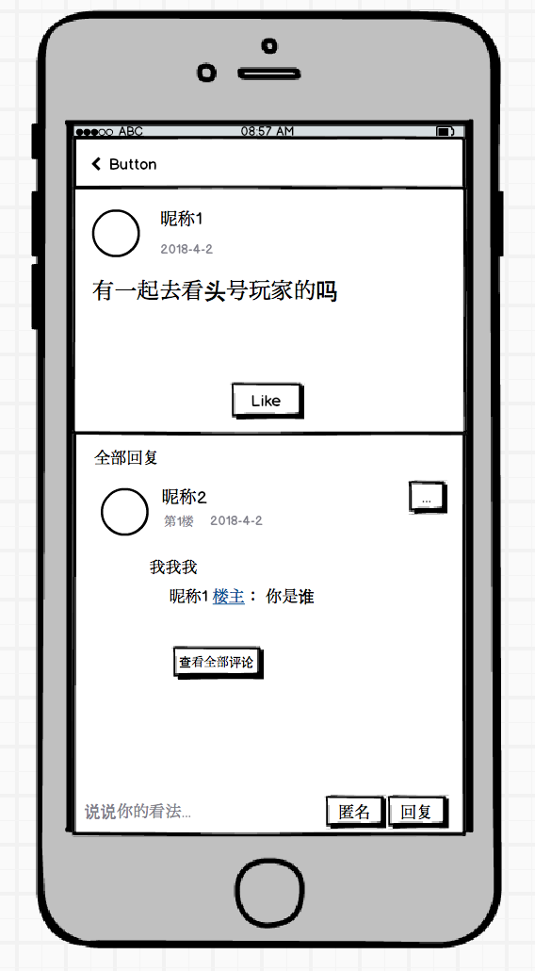
个人信息界面：
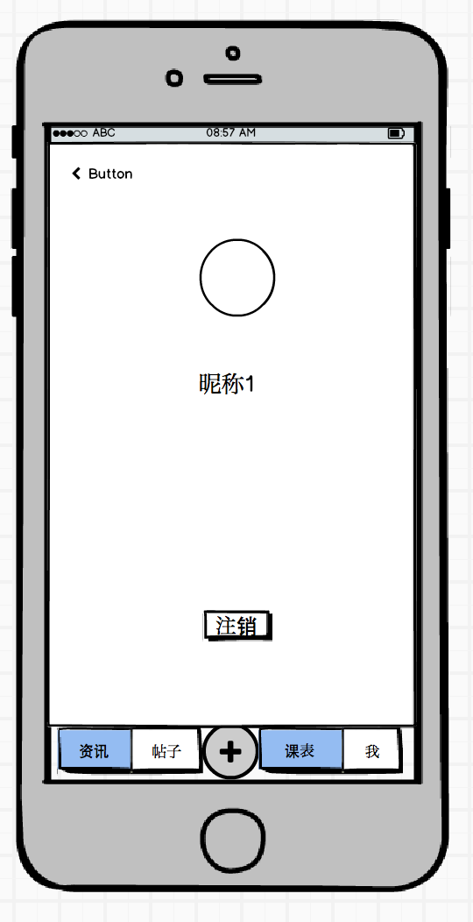
- 对任务书的要求和计划作了哪些必要的调整和变动
无

- 哪些内容未按计划进行，原因何在
教务系统外网访问不到，抓不到登录接口。

- 下一步工作预测及存在问题
- 教务系统账号Token的抓取
- 课表信息抓取解析，绘图
- 各种资讯的抓取，本地缓存持久化
- 帖子图文信息的上传，拉取

检查结论 | 指导教师意见
检查结论 | 检查小组意见

